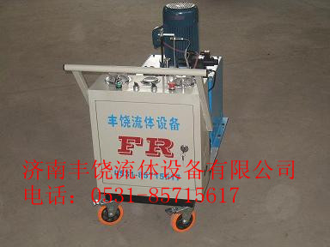
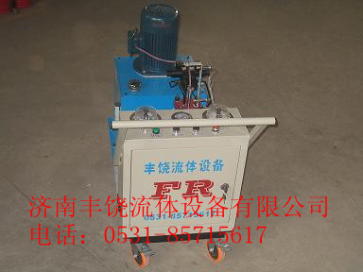

一 充氮车技术参数 ：
1型 号：CDZ型
2压 力表显示范围：1.0-60MPa
3连接形式：螺纹
4结构形式：先导式
5密封结构：软密封、硬密封
6电源：380V-50HZ交流电 三相四线
7材质：碳钢
8 输出压力：25Mpa，35Mpa，45Mpa，55Mpa，65Mpa
8最低进气压力：30bar（3Mpa）
9油箱容积：50L
10工作介质：32#或46#液压油

二 CDZ型充氮车配置：
1.WU-25×100型吸油过滤器
2.CBW-F306型齿轮泵
3.DF08-02型单向阀
4.YF06-00型溢流阀
5.YNXC-100ZT压力表
6.电机2.2KW，380V-50Hz
7.FR增压系统
8.可以移动式小车
9.充氮工具
三.工作原理
通常氮气瓶直接给蓄能气充氮时，其最高充气（氮）压力为13.5MPa，如果蓄能器内所需预充氮气压力超过13.5MPa时，用直接充气法就无法达到蓄能器的充气要求，我公司生产的CDZ型充氮车（充氮小车，蓄能器充氮车，充氮设备，氮气增压设备）就能满足高压蓄能器充装高压氮气的要求。
CDZ型充氮车由液压装置、气路装置和电路装置等组成，当压力流体通过换向阀进入增压器时，推动活塞作向上（下）运动，使进入到上（下）增压器的氮气增压，且经单向阀充入蓄能器（或高压容器）内，活塞如此上下往复运动，使氮气增压到所需要的工作压力。

四 充氮车说明
CDZ型充氮车性能：
1，应用范围广，适合给需要充氮气的蓄能器、气弹簧、高压容器等充气；2，便于移动、固定，操作简单；3，输出压力高，压力设定简单、方便，到达设定的压力设备自动停机；4，运行稳定，质量可靠。
CDZ型充氮车特点：
1、体积小，结构紧凑，重量轻，便于移动。2、输出压力，系统运行稳定，压力可设定，到达设定的压力自动停机。3、使用方便，小车前端配备刹车，方便固定。 4、充气速度快，提高了工作效率。
我公司生产的充氮车充气速度快，输出压力高。可满足多种不同工况使用。适合给需要充氮气的蓄能器、气弹簧、高压容器等充气。已在各大钢厂、汽车厂，电厂，大型机械厂，化工厂、不锈钢薄板厂、电厂，油田等行业广泛应用。
我公司应用先进技术，专业生产高品质充氮车(充氮小车、蓄能器充氮车，充氮装置、充氮设备、充氮机），我公司充氮车在汽车制造，锻压行业，冶金行业，电力行业获得广泛应用。目前我公司生产的高品质充氮车，不论质量还是产销量，都处在行业领先地位，深受客户好评，是高品质充氮车的专业制造商。
我公司生产的充氮车型号：CDZ型，最高充氮压力有：25Mpa、35Mpa、45Mpa、55Mpa、65MPa，5种规格型号，在该压力范围内可任意数字压力设定，达到设定压力停机，低于所设压力一定数值（亦可设定）自动启动，实现氮气增压后稳定输出。可完全取代HYDAC、BOSCH、PALL、STAUFF、PARKER等进口品牌机 。
良好的设施，高素质、高效率的团队，保证了产品的优秀品质。产品迅速销往全国各地及其他部分国家，得到客户一致好评！
我公司郑重承诺：产品质保一年，终生维修，以客户至上，质量至上，科技创新的经营理念竭诚为广大用户服务。
我公司服务宗旨：态度决定一切，全心全意为广大客户提供优质，快捷的售前售后服务。
所有产品一律木箱包装。
充氮车，充氮小车，蓄能器充氮车，进口蓄能器充氮车，蓄能器充氮小车，高品质充氮小车，高效充氮车，高效充氮小车，高效蓄能器充氮小车，高压充氮车，高压充氮小车，高压蓄能器充氮车，高压蓄能器充氮小车，CDZ型充氮车，高效蓄能器充氮车，冶金行业专用充氮小车，液压系统充氮小车，汽车制造行业专用充氮车，电厂充氮车，氮气增压设备，充氮设备，充氮工具。
五、注意事项：
1、应定期检查充氮车上的压力表；
2、充氮车只许对氮气增压，严禁使用氧气或其它可燃性腐蚀性气体；
3、禁止使用已老化的高压胶管。
4 使用充氮车前必须仔细阅读充氮车使用说明书
六、订货说明：
1、订货时须写明型号代号全称，如：工作压力25Mpa的充氮车：CDZ-25；
2、如对充氮车有特殊要求时，请同本公司商洽；
3、本公司保留设计更改权，对修改不另外通知。

